 | INSTITUCIÓN EDUCATIVA REPÚBLICA DE HONDURAS  Aprobada mediante Resolución No 033 del 21 de abril de 2003
SECUENCIA DIDÁCTICA No __ 5 __ 2021
Generado por la contingencia del COVID 19
Título de la secuencia didáctica: |  | Originalidad desde la ética y los valores.
Elaborado por: | Blanca Tobón Román
Nombre del Estudiante: |  |  |  | Grupo: 8º
Área/Asignatura | Ética y valores, cátedra de la paz |  | Duración: 8 horas
MOMENTOS Y ACTIVIDADES
EXPLORACIÓN
ACTIVIDAD 1

Con tus palabras y según tu conocimiento responde las siguientes preguntas.

- ¿Qué es para ti la originalidad?
_______________________________________________________________________________________________________________________________________________________________________________________________________________________________________
- ¿Qué te hace ser un ser original? _______________________________________________________________________________________________________________________________________________________________________________________________________________________________________
- ¿Qué relación tiene la ética con la originalidad personal?
_______________________________________________________________________________________________________________________________________________________________________________________________________________________________________

ESTRUCTURACIÓN

ACTIVIDAD 2

Realiza la siguiente lectura y responde los interrogantes que se plantean al final de esta.

PUEDO EXPRESARME CON ORIGINALIDAD.

EL hombre para expresar sus pensamientos, sentimientos, anhelos, etc. usa la lengua, el lenguaje, los signos o símbolos. Con el fin de darse a conocer, aprender y compartir. Cuando me expreso soy capaz de solucionar problemas y dificultades. La lengua es otro valor que debemos valorar, amar es la maravillosa virtud de la expresión. Con el lenguaje manifestamos nuestras emociones, sentimientos, deseos, reclamos, gustos, etc. A veces no expresamos de manera verbal, con el saludo, es el alivio para el espíritu, esto sucede cuando lloramos, reímos, gritamos, hacemos ademanes, con el cuerpo, gestos con la cara, los ojos, etc. O cuando nos quedamos en silencio, nos ponemos fríos, o sudorosos. La palabra es muy buena para una buena comunicación y comprensión. La buena comunicación es necesario estar atento, escuchar al otro, decir lo que se siente. Toda comunicación debe ser seria, respetuosa, con la verdad. Hay que ser honestos con lo que hablamos.

Es necesario pensar primero antes de hablar. Cuando me expreso debo hacerlo de manera consciente, con la verdad, son mis palabras, mis gestos que me comunico con el otro para darme a conocer, son mis propias palabras las cuales expreso y espero que me respeten de igual manera lo hago con los demás siempre y cuando estas palabras sean adecuadas y decentes.

1. Dibuje la lengua: con sus partes y Redacte lo maravillosa que es ella en la vida del hombre.

Dibujo | Texto

2. ¿Cuál es la diferencia entre lengua, lenguaje?
___________________________________________________________________________________________________________________________________________________________________________________________________________________________________________________________________________________________________

3. ¿Què es la palabra?
__________________________________________________________________________________________________________________________________________________________________________________________________________________________

4. Escribe cinco palabras que nos animan o motivan para salir adelante.
___________________________________________________________________________________________________________________________________________________________________________________________________________________________________________________________________________________________________

5. Mis palabras son agradables para las personas que están cerca de mí? Por qué
___________________________________________________________________________________________________________________________________________________________________________________________________________________________________________________________________________________________________

TRANSFERENCIA
Actividad 3

Lee el siguiente texto y responde sus interrogantes.

A veces no somos auténticos porque: …No demostramos lo que somos … vivimos de apariencia …mentimos …miedo al castigo, al rechazo …vivimos valores de otros …hace lo que no se quiere por agradar a los amigos. …asume oficios que no conoce, para que no le digan incapaz. …no vive los valores, ni capacidades.

Ser auténtico es ser: --fiel a uno mismo. --practica lo que dice --hace lo que tiene que hacer --ser de verdad. --conoce lo que se ama, lo que se hace
1. ¿Qué es ser auténtico?
___________________________________________________________________________________________________________________________________________________________________________________________________________

2. ¿Por qué debemos ser auténticos?
_______________________________________________________________________________________________________________________________________________________________________________________________________________________________________________________________________________

3. ¿Qué opinas de los que no son auténticos?
________________________________________________________________________________________________________________________________________

4. ¿Qué opinas de las personas que viven de las apariencias?
________________________________________________________________________________________________________________________________________________________________________________________________________________________________________________________________________________

5. tres cualidades de un estudiante auténtico.
___________________________________________________________________________________________________________________________________________________________________________________________________________

7. ¿Cómo aplico este tema en mi vida?
___________________________________________________________________________________________________________________________________________________________________________________________________________

8. colorea la siguiente mándala.

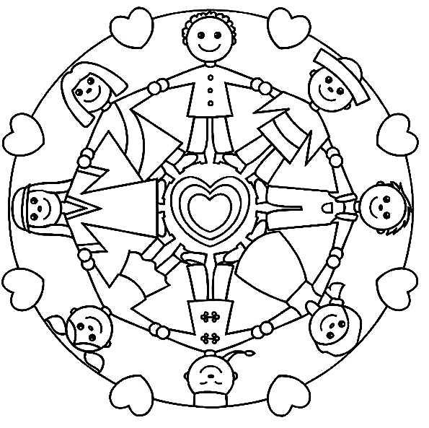

9. analiza el mandala anterior, explicando que crees que representa, ¿qué colores aplico y por qué?, ¿cómo se sintió coloreando el mandala?
______________________________________________________________________________________________________________________________________________________________________________________________________________________________________________________________________________________________________________________________________________________________________________________________________________________________________________________________________________________________________________________________

10. construye un símbolo que te represente como ser único y original.

11. explica que representa el símbolo.
_____________________________________________________________________________________________________________________________________________________________________________________________________________________________________________________________________________________________________________________________________________________________________________

AUTOEVALUACIÓN
- ¿Qué aprendizajes construiste?
- Lo qué aprendiste, ¿te sirve para la vida? ¿Si/no; por qué?
- ¿Qué dificultades tuviste? ¿Por qué?
- ¿Cómo resolviste las dificultades?
- Si no las resolviste ¿Por qué no lo hiciste?
- ¿Cómo te sentiste en el desarrollo de las actividades? ¿Por qué?

RECURSOS | Guía de trabajo, colores, lápiz.
FECHA Y HORA DE DEVOLUCIÓN | 1 octubre 2021

